En mis vacaciones de invierno
Mi momento favorito fue cuando llegó mi prima de culiacán ya que no la había visto desde hace mucho tiempo
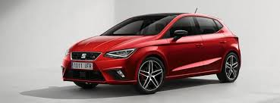
La imagen es por que mi prima se vino en carro

Un regalo que recibí son mil pesos y un celular y un lápiz para mi tablet
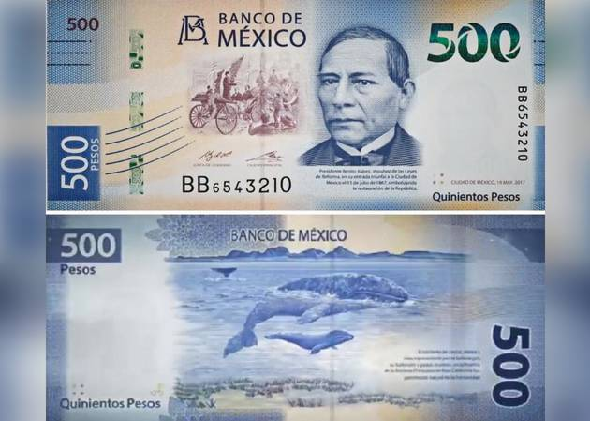
La imagen es por que me regalo mil pesos

Que lugar visite visite a mi abuela en navidad y luego fuimos a mi casa a festejar y comimos de todo chocolate pastel atole y nos hicieron desayuno dos huevos
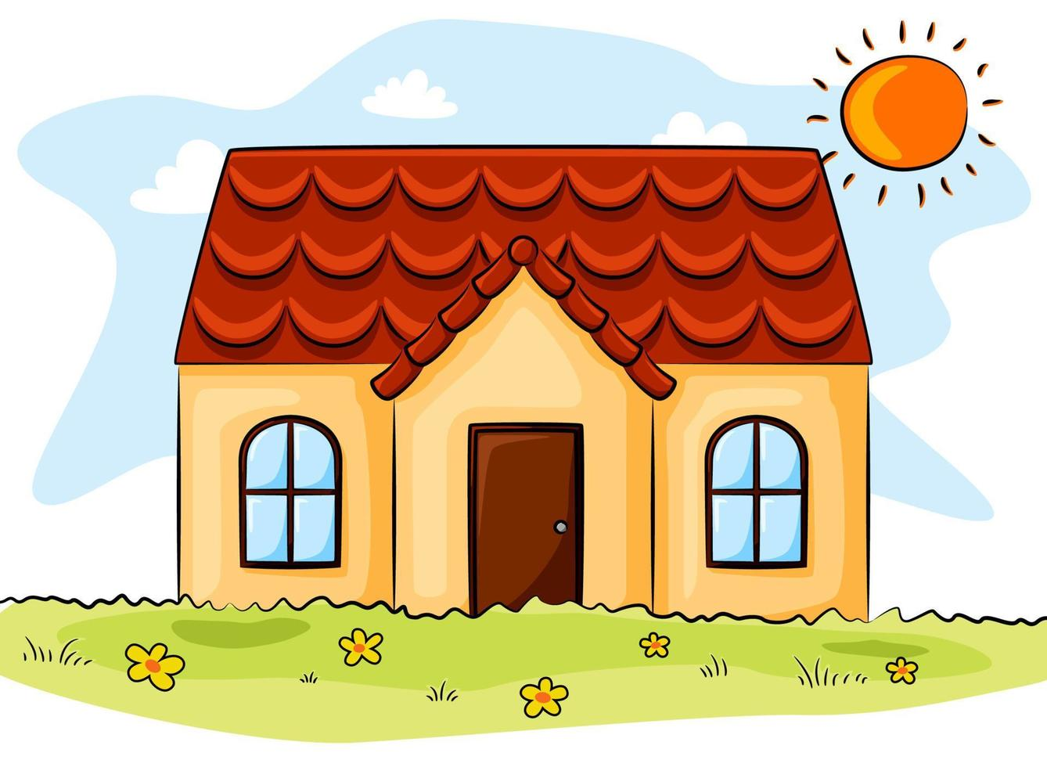
La imagen es por que fuimos a la casa de mi abuela

Que comida probé yo comi pozole tome atole chocolate caliente y huevo y lo que mas me gusto fue el pozole lo comí con mi famila en la casa de mi tia y estaba muy rico
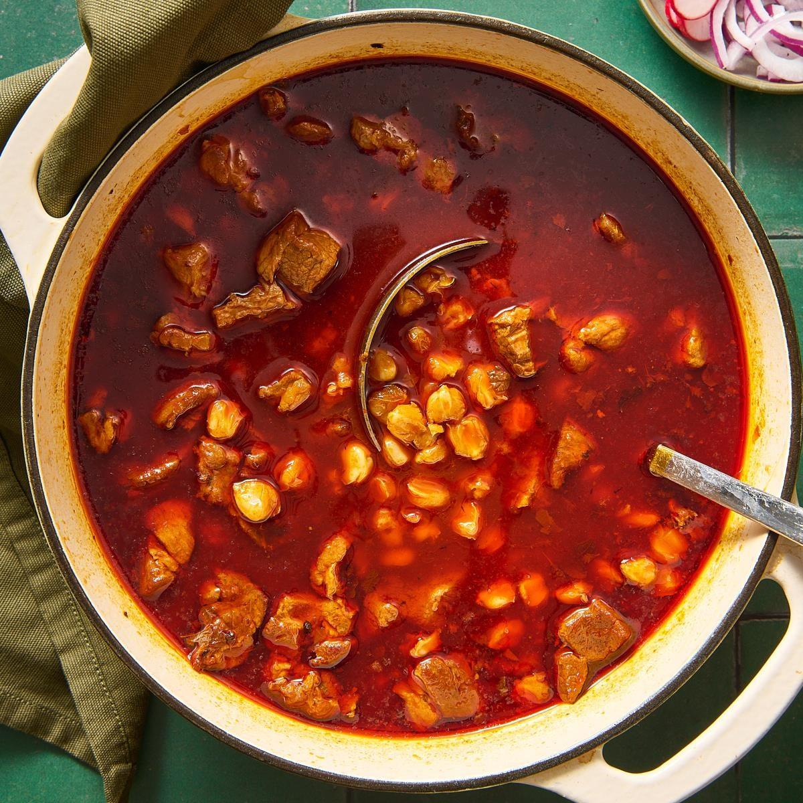
La imagen es por que comi pozole rojo

